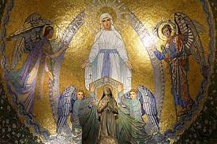

Nous avons tout dans le Christ …
Si tu brûles de fièvre, il est la source qui rafraîchit.
Si tu es oppressé par tes fautes, il est la Délivrance.
Si tu as besoin d’aide, il est la Force.
Si tu as peur de la mort, il est la Vie.
Si tu désires le ciel, il est la Voie.
Si tu fuis les ténèbres, il est la Lumière.



Dimanche de Pâques : 4 avril 2021

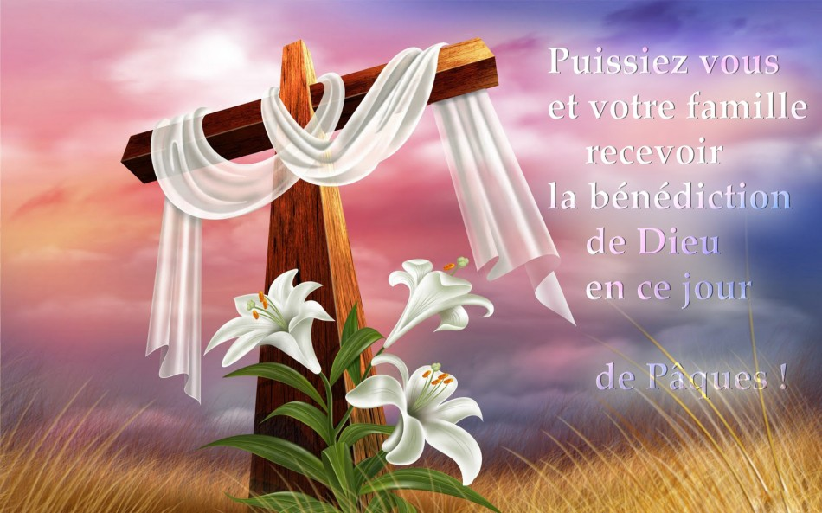

Le Service Evangélique des Malades du diocèse d’Arras vous invite à vous réjouir de cette Bonne Nouvelle :
CHRIST EST RESSUSCITE

EVANGILE DE JESUS CHRIST SELON ST-MARC 16, 1-8

Le Sabbat terminé, Marie-Madeleine, Marie, mère de Jacques et Salomé achetèrent des parfums pour aller embaumer le corps de Jésus.
De grand matin, le premier jour de la semaine, elles se rendent au tombeau dès le lever du soleil. Elles se disaient entre-elles : « Qui nous roulera la pierre pour dégager l’entrée du tombeau ? »
Levant les yeux, elles s’aperçoivent qu’on a roulé la pierre, qui était pourtant très grande.
En entrant dans le tombeau, elles virent, assis à droite, un jeune homme vêtu de blanc. Elles furent saisies de frayeur.
Mais il leur dit : « Ne soyez pas effrayées ! Vous cherchez Jésus de Nazareth le crucifié ? Il est ressuscité : il n’est pas ici. Voici l’endroit où ils l’avaient déposé. Et maintenant, allez dire à ses disciples et à Pierre : « Il vous précède en Galilée. Là vous le verrez, comme il vous l’a dit. »
Elles sortirent et s’enfuirent du tombeau, parce qu’elles étaient toutes tremblantes et hors d’elles-mêmes. Elles ne dirent rien à personne, car elles avaient peur.
Commentaire

Voici qu’à notre tour, nous nous approchons du tombeau, le cœur encore chaviré par tant de violence autour de Jésus. Nous nous penchons par l’ouverture, la pierre a roulé, on découvre le linceul rangé, et à notre tour nous voyons et nous croyons : Jésus de Nazareth est bien le Fils de Dieu.
Il est Vérité.
On lui a tout pris, craché au visage, il a été flagellé, humilié, même Ponce Pilate ne comprenait pas tant de haine. Il dérangeait trop, bousculait les préceptes religieux intangibles. Jésus transforme tout par amour.
Il est Amour.
Dans chaque épreuve de nos vies, n’ayons pas peur, vivons de ce don du Christ.
Heureux les croyants du matin de Pâques, car ils seront sauvés.
Pâques est une fête lumineuse !
Béni soit Dieu, le Père de Notre Seigneur Jésus Christ, le Père plein de tendresse, le Dieu de qui vient tout réconfort. 2 Cor 1 ,3

